INSCHRIJFFORMULIER NIEUWE LEERLING

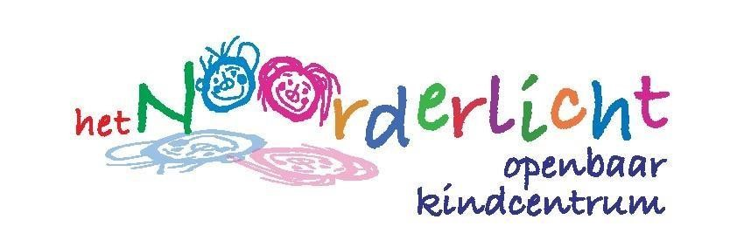
Ikc het Noorderlicht
F. Domela Nieuwenhuisstraat 81
8862 WC Harlingen
0517 – 431393
e-mail: administratie@obshetnoorderlicht.nl
website: www.obshetnoorderlicht.nl

Gegevens van de nieuwe leerling
Achternaam | Adres
Voornamen
Roepnaam | jongen meisje
Geboortedatum | Geboorteplaats
Geboorteland | Nationaliteit
Gesproken taal/talen thuis | Burgerservicenummer*
* Neem de identiteitskaart/paspoort van uw kind mee, zodat de administratie deze kan controleren. Voor de gegevensuitwisseling met Dienst Uitvoering Onderwijs (DUO) heeft de school een Burgerservicenummer (BSN)van de leerling nodig. Wanneer een leerling geen BSN heeft op het moment van inschrijving, wordt hiervoor het onderwijsnummer gebruikt.

Gezin
Is er sprake van een éénoudergezin* Ja / Nee
Indien ja, wie is de aansprakelijke ouder?* Verzorger 1 / Verzorger 2*

Gegevens ouder/verzorger/voogd (1) | Gegevens ouder/verzorger/voogd (2)
Achternaam (meisjesnaam) | Achternaam (meisjesnaam)
Voornaam | Voornaam
Voorletters | Voorletters
man vrouw | man vrouw
Geboortedatum | Geboortedatum
Relatie tot kind: vader/moeder/…. | Relatie tot kind: vader/moeder/….
Wettelijke verzorger Ja Nee | Wettelijke verzorger Ja Nee
Geboorteland | Geboorteland
Adres (indien anders dan leerling) | Adres (indien anders dan leerling)
Telefoon Geheim | Telefoon Geheim
Telefoon mobiel | Telefoon mobiel
Emailadres | Emailadres
Beroep | Beroep
Werkzaam bij bedrijf | Werkzaam bij bedrijf
Telefoon werk | Telefoon werk

Bij afwezigheid ouder(s), verzorger(s) of voogd kunnen wij contact opnemen met:
Naam | Relatie tot kind | Tel.nr.
Naam | Relatie tot kind | Tel.nr.

Basisschool waar uw kind voorheen was ingeschreven:

Naam

Adres

In te vullen door de administratie van school
Uw kind komt bij ons op school vanaf Leerjaar:

Persoonlijkheids- en opvoedingsgegevens
Zijn er risicofactoren voor dyslexie en of dyscalculie? (komt dit voor in de directe familie) | Dyslexie: Ja/Nee | Dyscalculie: Ja/Nee
 | Reden:
Is er hulp of hulp in het gezin geweest via instanties? (bijv. gebiedsteam, Integrale Vroeghulp, MEE, Jeugdzorg of Jeugdhulp, e.d.)? | Ja / Nee
 | Zo ja, door wie en wanneer?
 | Contactpersoon:
Is uw kind onderzocht door bijv. een medisch specialist, logopedist, fysiotherapeut of instantie? | Ja / Nee
 | Zo ja, door wie en wanneer?
 | Contactpersoon:
 | Is hier een onderzoeksverslag van beschikbaar? | Ja / Nee
Is uw kind begeleid door een deskundige of instantie? | Ja / Nee
 | Zo ja door wie en wanneer?
 | Contactpersoon:
Is uw kind momenteel nog onder behandeling of wordt uw kind nog begeleid? | Ja / Nee
 | Zo ja door wie en wanneer?
 | Contactpersoon:
Indien van toepassing, geeft u toestemming om onderzoekgegevens of relevante gegevens bij bovengenoemde derden op te vragen? | Ja / Nee

Bijzonderheden
Zijn er bijzonderheden t.a.v. de taal- en spraakontwikkeling? | Ja / Nee Zo ja, welke?
Zijn er bijzonderheden t.a.v. de motorische ontwikkeling? | Ja / Nee Zo ja, welke?
Zijn er bijzonderheden t.a.v. de sociaal-emotionele ontwikkeling? | Ja / Nee Zo ja, welke?
Denkt u dat uw kind extra ondersteuning nodig heeft? | Ja / Nee
Wilt u de bovenstaande bijzonderheden mondeling toelichten? | Ja / Nee

Overige vragen
Gaat uw kind gebruik maken van de voor- en/of naschoolse opvang? |  |  |  | Ja / Nee
Gaat uw kind naar de oppas? |  |  |  | Ja / Nee
Indien ja:
Naam voor- en naschoolse opvang / oppas
Telefoonnummer voor- en naschoolse opvang /oppas

Wat is de plaats van uw kind binnen het gezin? |  |  |  | 1e / 2e /3e /4e/ 5e/ … kind
Aantal oudere broers |  | Aantal jongere broers |  |  | Aantal oudere zussen |  | Aantal jongere zussen
Indien de school een digitale nieuwsbrief heeft, op welk(e) e-mailadres(sen) wilt u deze dan ontvangen?

Medische informatie
Naam huisarts
Straatnaam + huisnummer
Postcode + plaats
Telefoonnummer
Zijn er bijzonderheden over de zwangerschap, geboorte, gezondheid | Ja / Nee Zo ja, welke?
Is uw kind zindelijk? | Ja / Nee Zo nee, wat is de reden?
Is er spraken van allergieën? | Ja / Nee Wat moet de school weten?
Dieet of speciale eetgewoonte | Ja / Nee Zo ja, welke?
Medicijngebruik | Ja / Nee Zo ja, welke?
Gebruik medicatie op school | Ja / Nee Zo ja, welke?

Ondertekening ouders/verzorgers/voogden
Dit formulier dient ondertekend te worden door beide ouders  (en/of verzorgers en/of voogden) |  | Hierbij verklaart/verklaren ondergetekende(n) dat de gegevens op dit formulier naar waarheid zijn ingevuld
Naam ouder/verzorger/voogd 1 |  | Naam ouder/verzorger/voogd 2
Datum |  | Datum
Handtekening |  | Handtekening

Bij het verwerken van deze gegevens houden wij ons aan de Algemene Verordening Gegevensbescherming.

